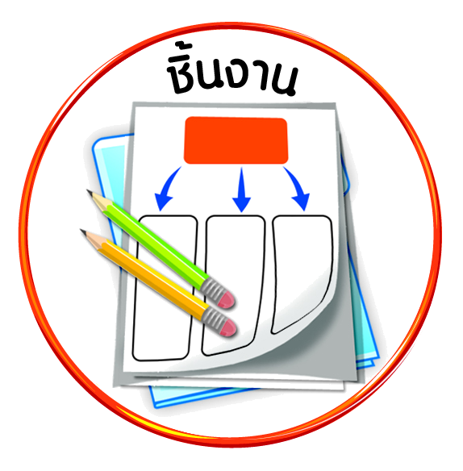


ได้_____คะแนน
คะแนนเต็ม ๑๐ คะแนน
ชิ้นงานที่ ๑๒ เรื่อง การปฏิบัติกิจกรรมในโรงเรียน

วันที่ เดือน พ.ศ. .
ชื่อ ชั้น เลขที่ .

ให้นักเรียนเสนอแนวทางการปฏิบัติกิจกรรมในโรงเรียน พร้อมบอกผลที่เกิดขึ้นจากการปฏิบัติและไม่ปฏิบัติ

__________________________________________________________________
___________________________________________________________________________________________________________________
_____________________________________________________________________
__________________________________________________________________
ผลที่เกิดขึ้น
แนวทางการปฏิบัติกิจกรรม
ในโรงเรียน
ผลที่เกิดขึ้น

ถ้าปฏิบัติ

ถ้าไม่ปฏิบัติ

